Šis laiks visiem ir izaicinājuma pilns. Katra negaidīta situācija ir iespēja ikvienam apgūt ko jaunu paskatoties uz lietām no cita skatu punkta.
No 07.04.2020. 2.grupas “Laimīte” bērniem sākās attālinātais mācību process. Šajā laika periodā bērni, vecāki un skolotājas mācās visi kopā. Protams, mācoties mājās ir nepieciešams vecāku atbalsts. Līdz ar to, arī vecākiem ir jāplāno laiks tā, lai bērni saņemtu nepieciešamo atbalstu un pašiem pietiktu daudz laika paveikt savus ikdienas darbus. Šajā īpašajā situācijā vecāki saviem bērniem ir atbalsts un ierosinātājs ikdienas uzdevumu izpildē.
Sirsnīgs PALDIES vecākiem par atbalstu, ieguldīto laiku un darbu savu bērnu izglītošanā!!!
Ikdienas attālinātais mācību process sākas ar skolotāju mācību satura plānošanu, mācību materiāla attālinātam mācību procesam izstrādi un tā ievietošanu WhatsApp grupā “Laimīte ”. Tā radot iespēju mazajiem pētniekiem veikt lielus darbus daudzveidīgu uzdevumu izpildē.
Sirsnīgs PALDIES bērniem par atbildību, centību, radošumu un padarīto darbu!!! Jūs esat vislabākie, visčaklākie, visforšākie bērni!!!
Par to kā bērniem veicās ar dažādu uzdevu izpildi, vecāki labprāt dalījās ar bērnu jaukajiem, skaistajiem, interesantajiem darbiņiem un dažādām citām aktivitātēm, ievietojot WhatsApp grupā “Laimīte ” foto un video failus.
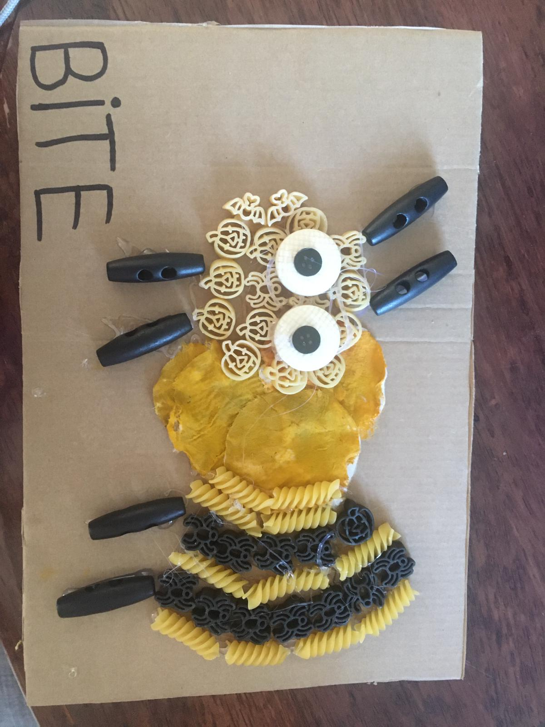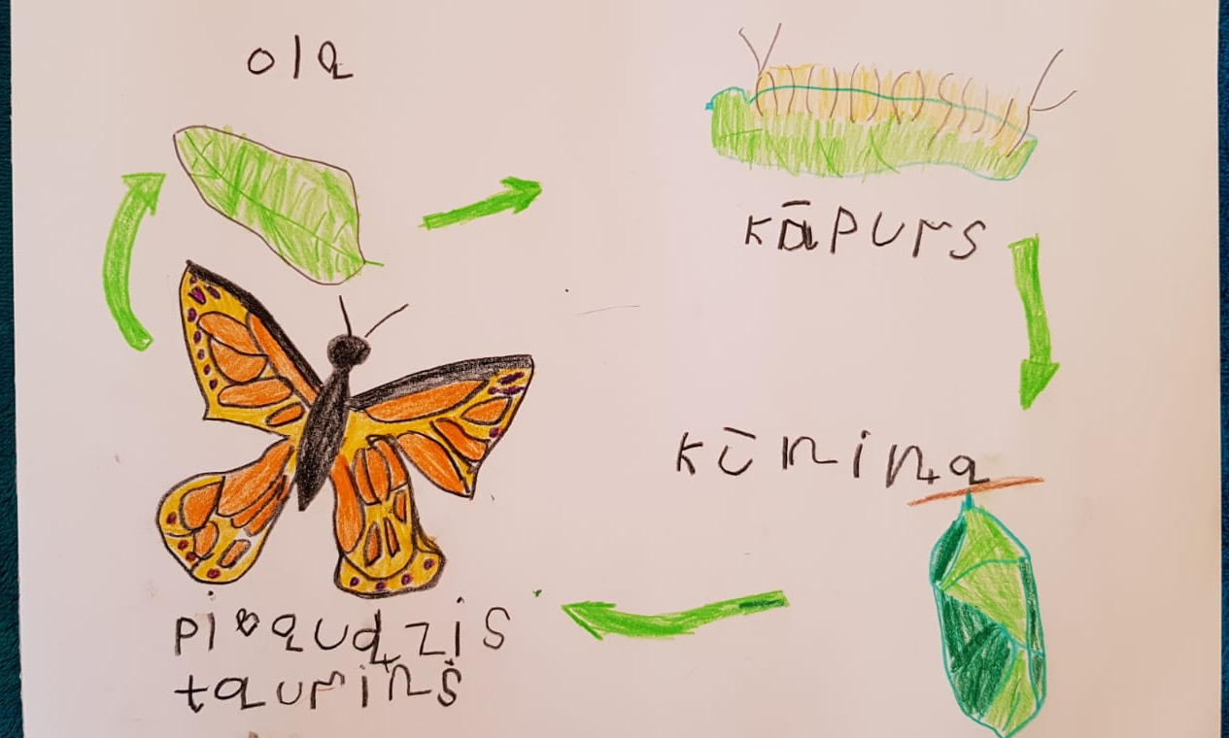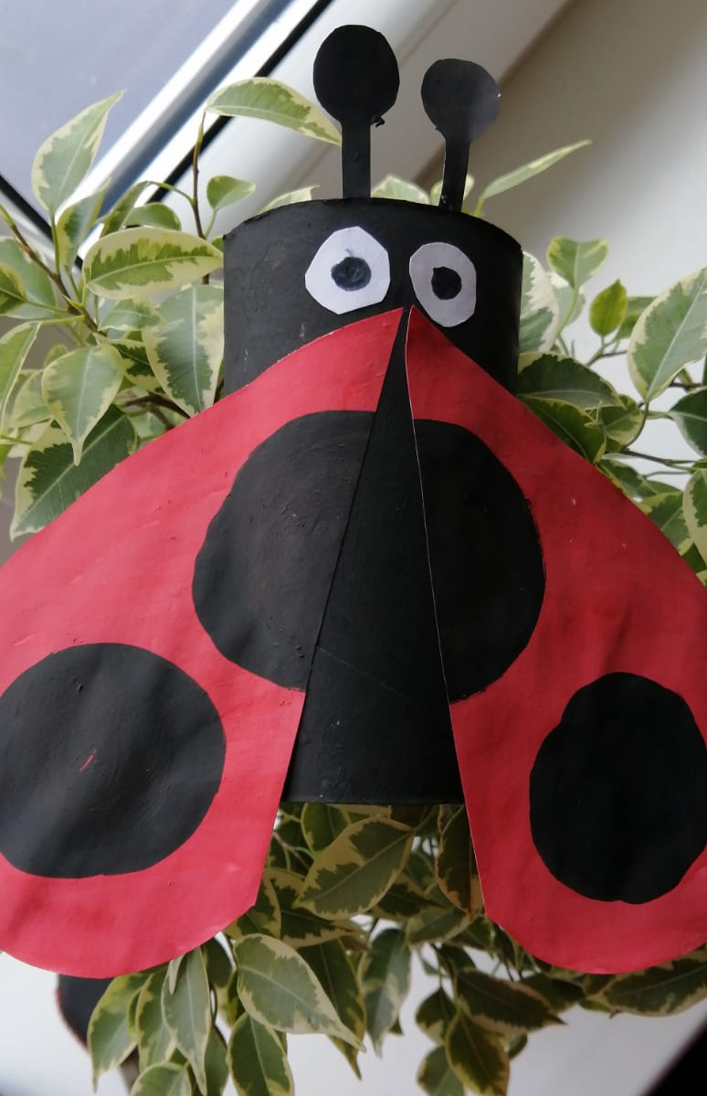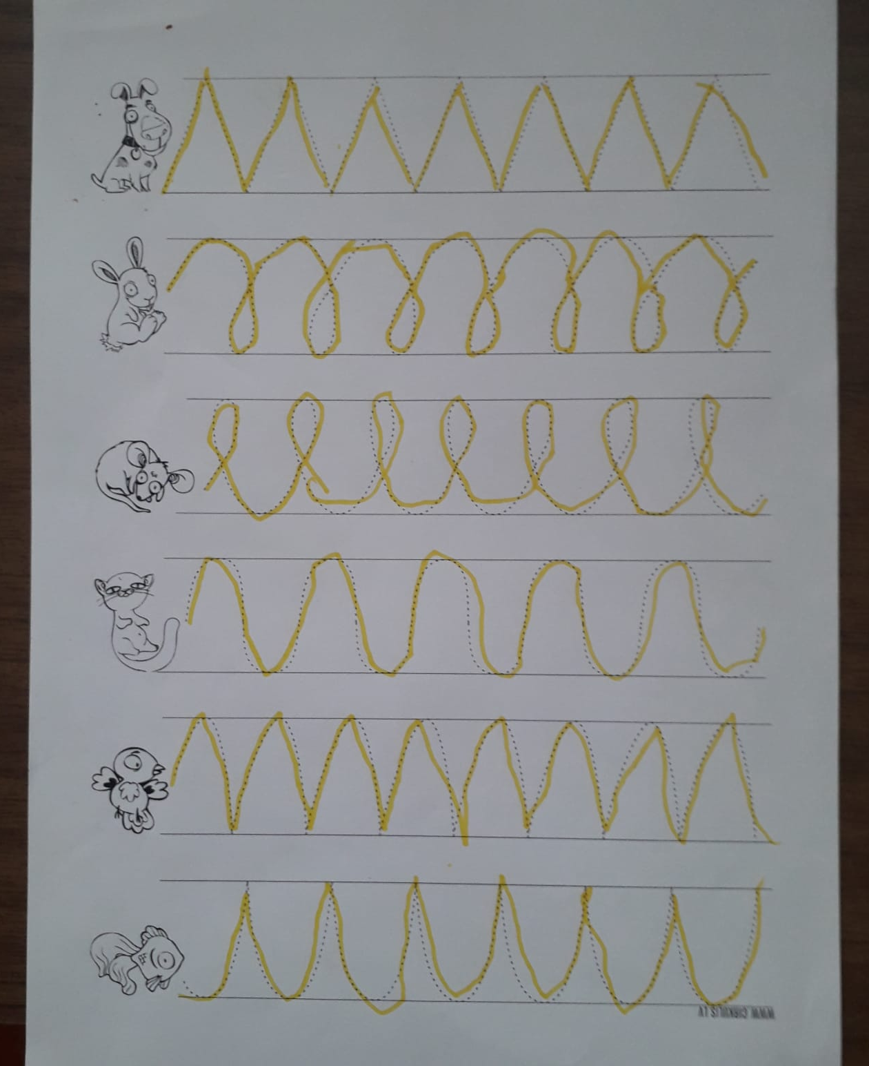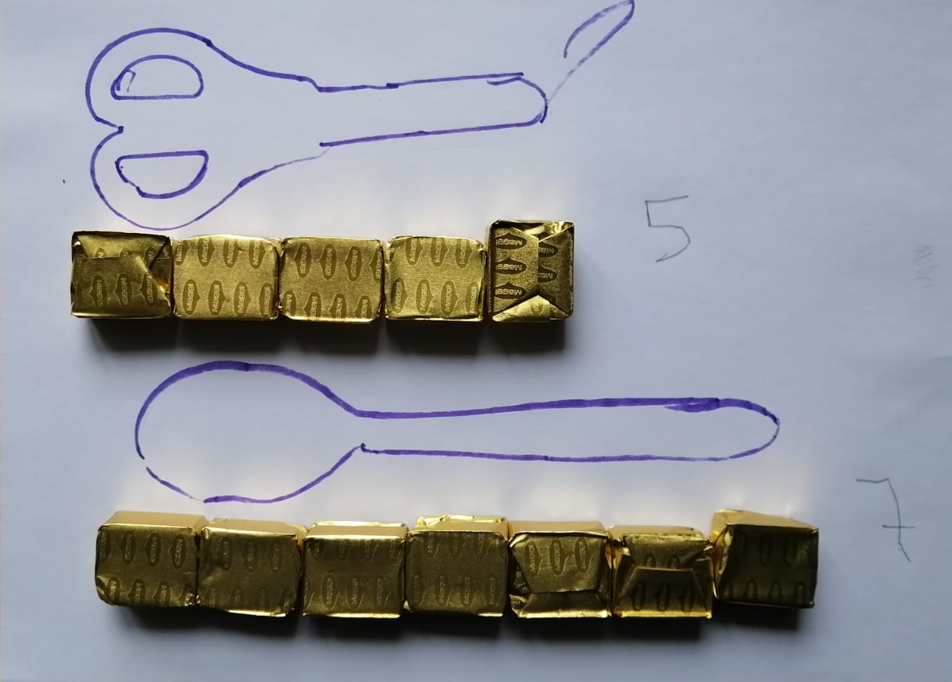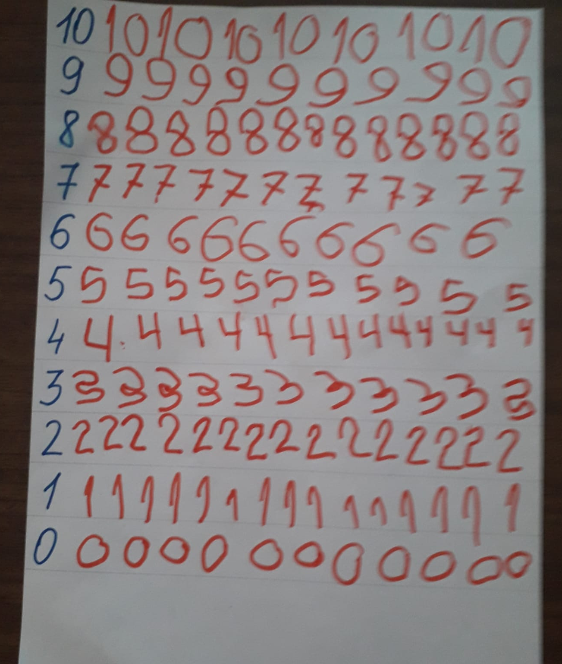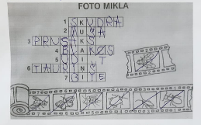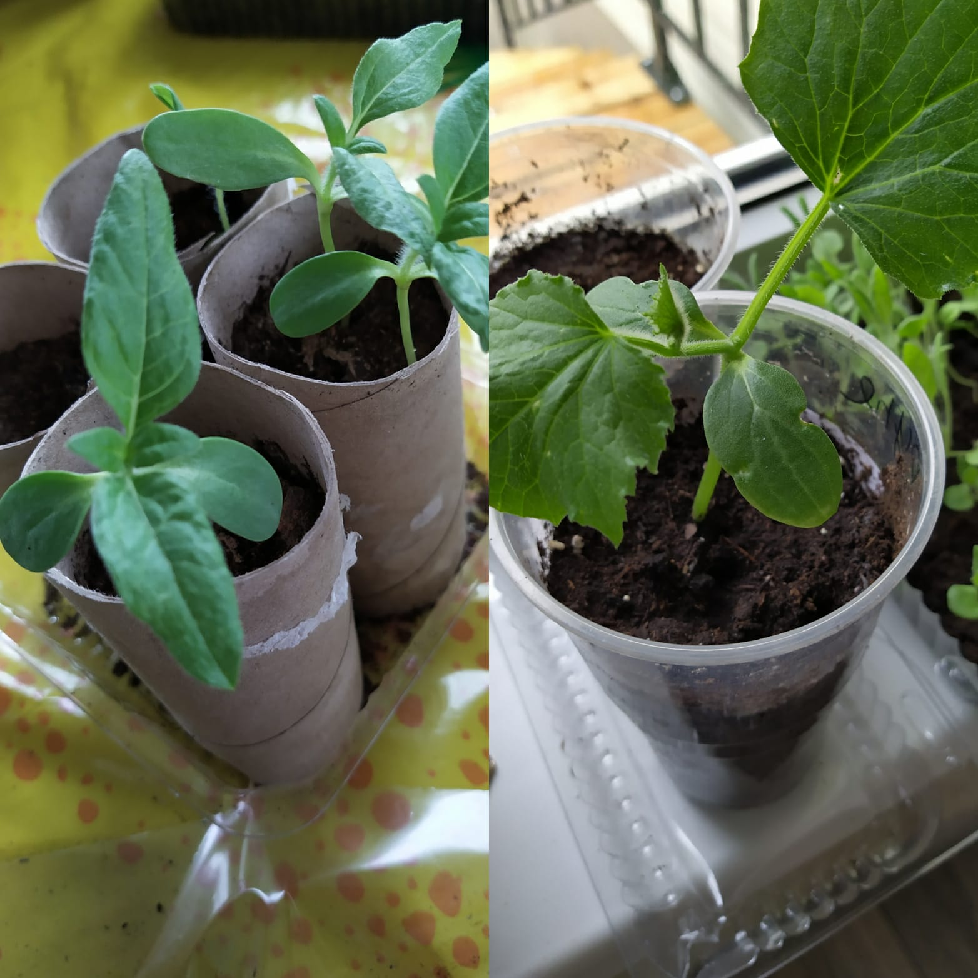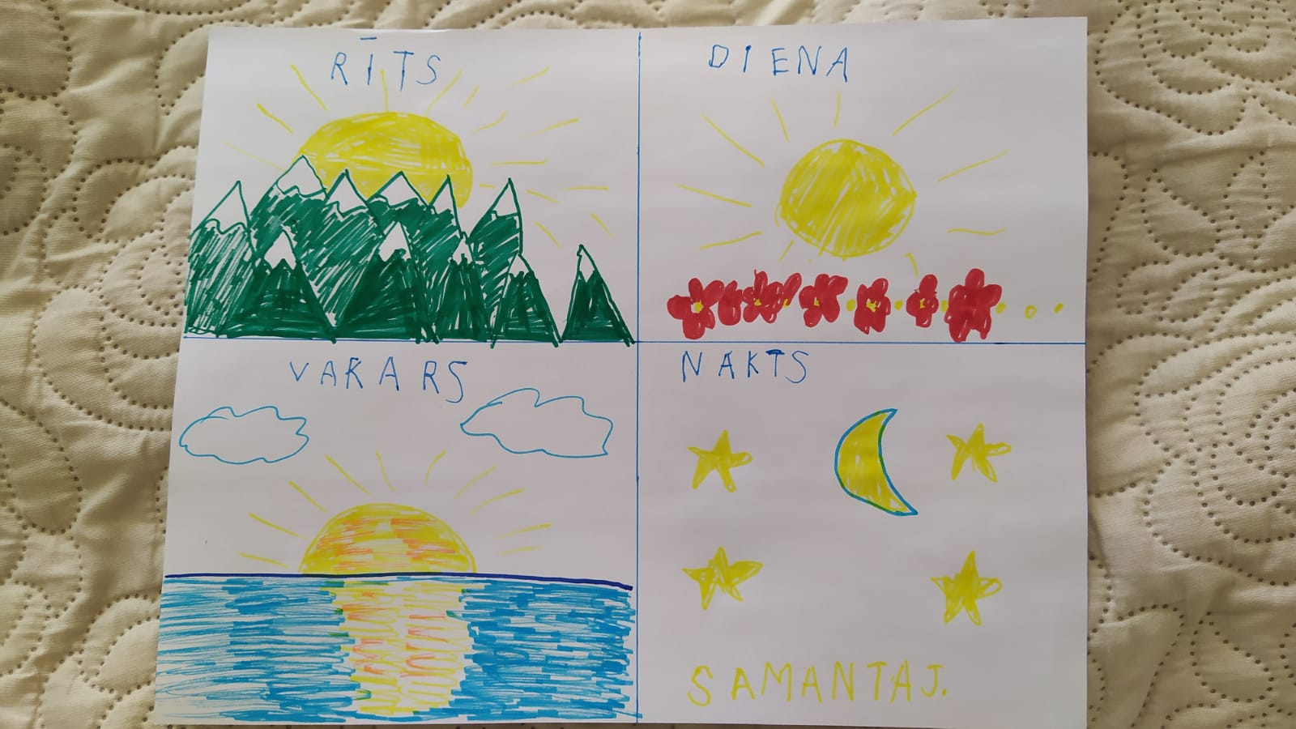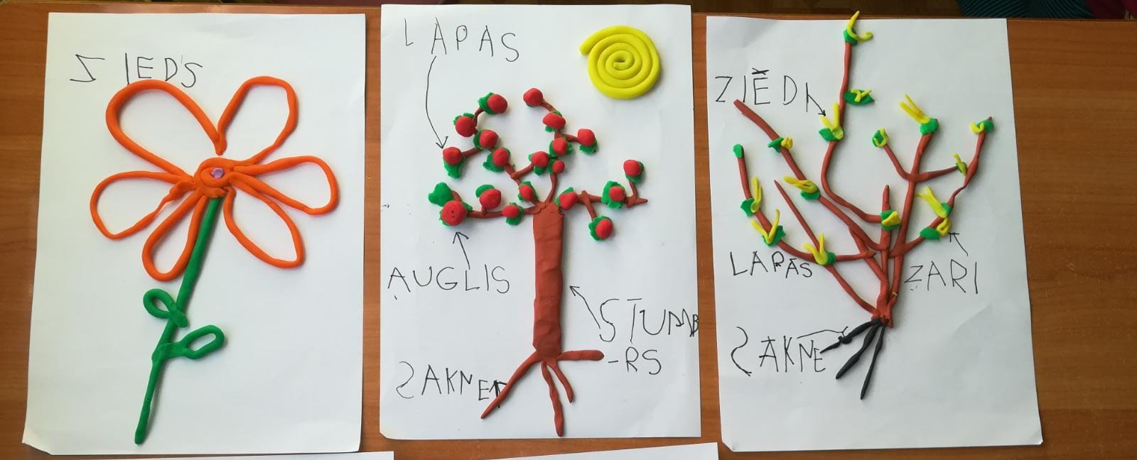
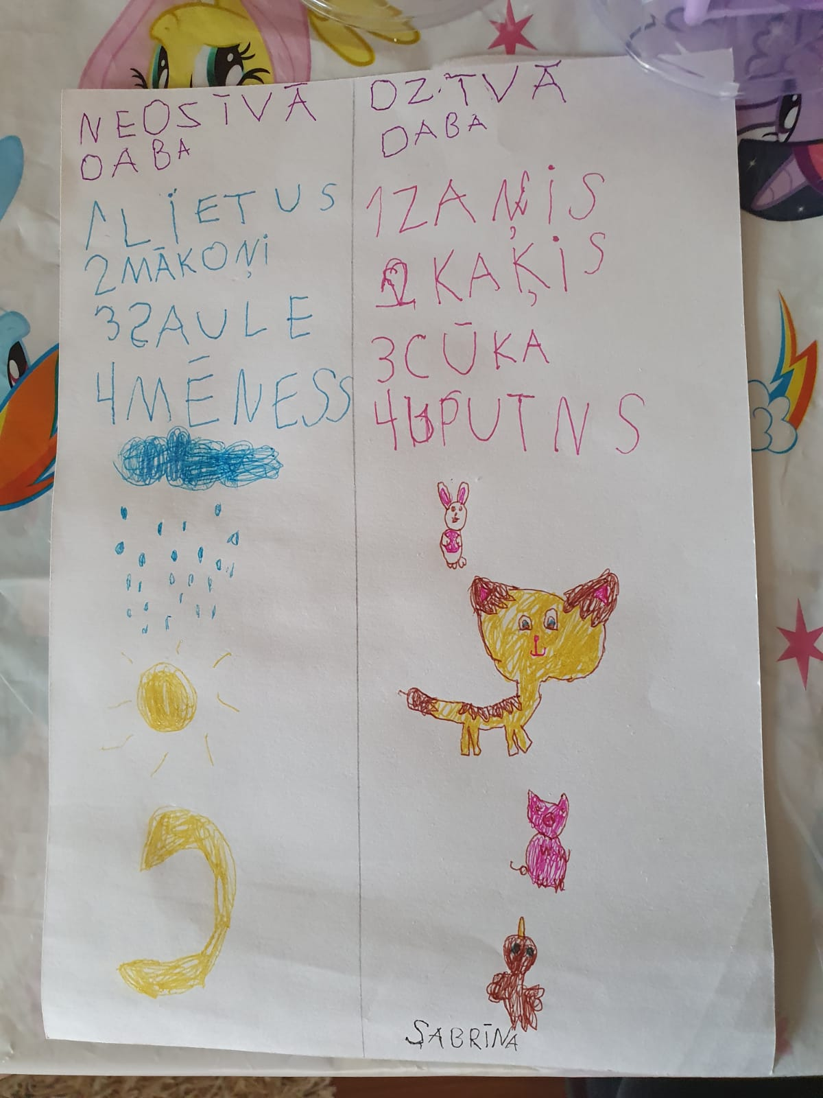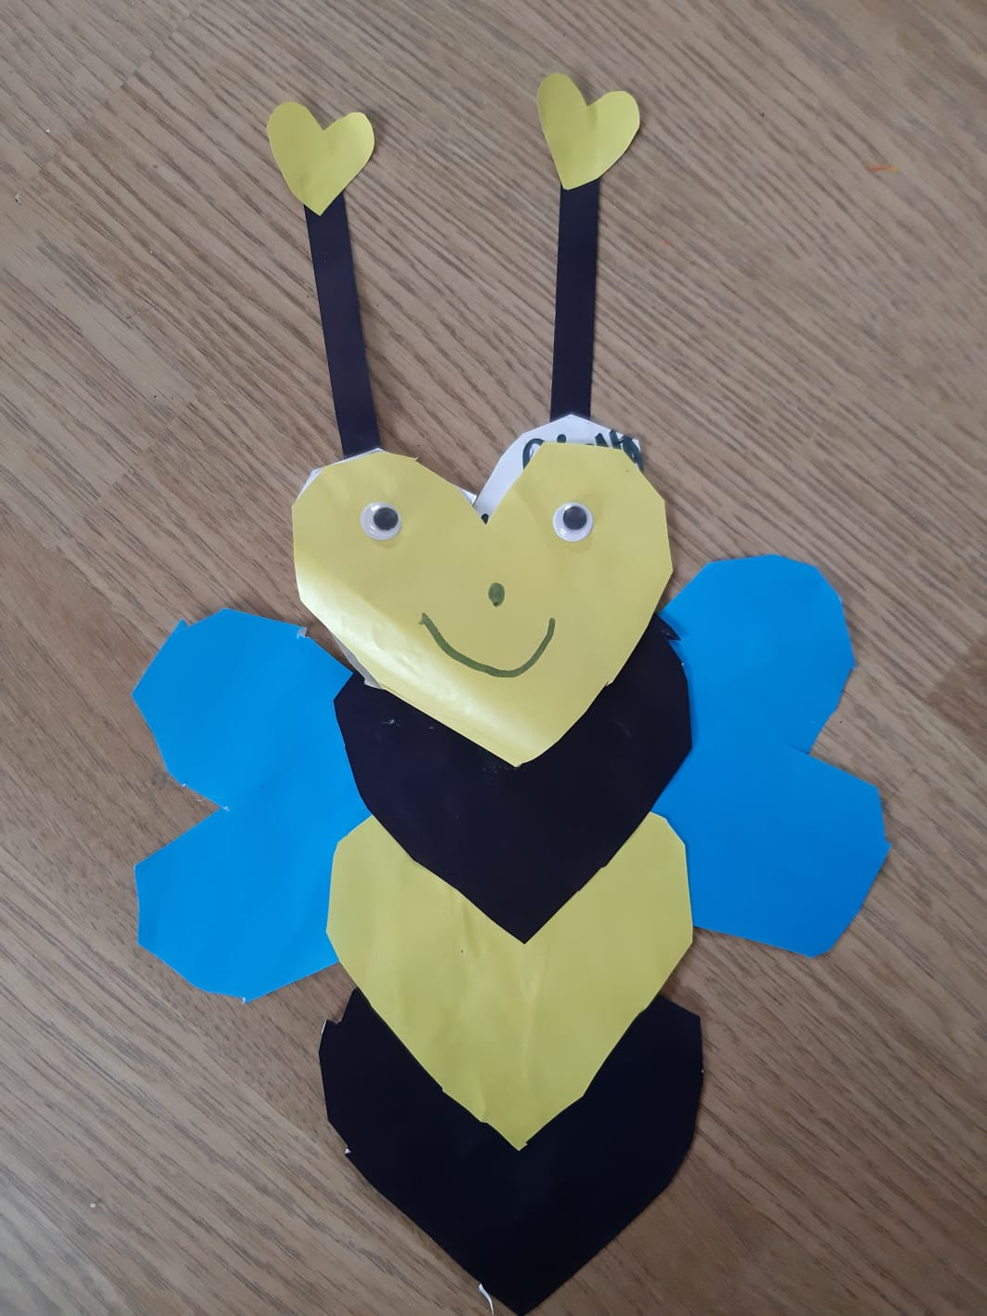 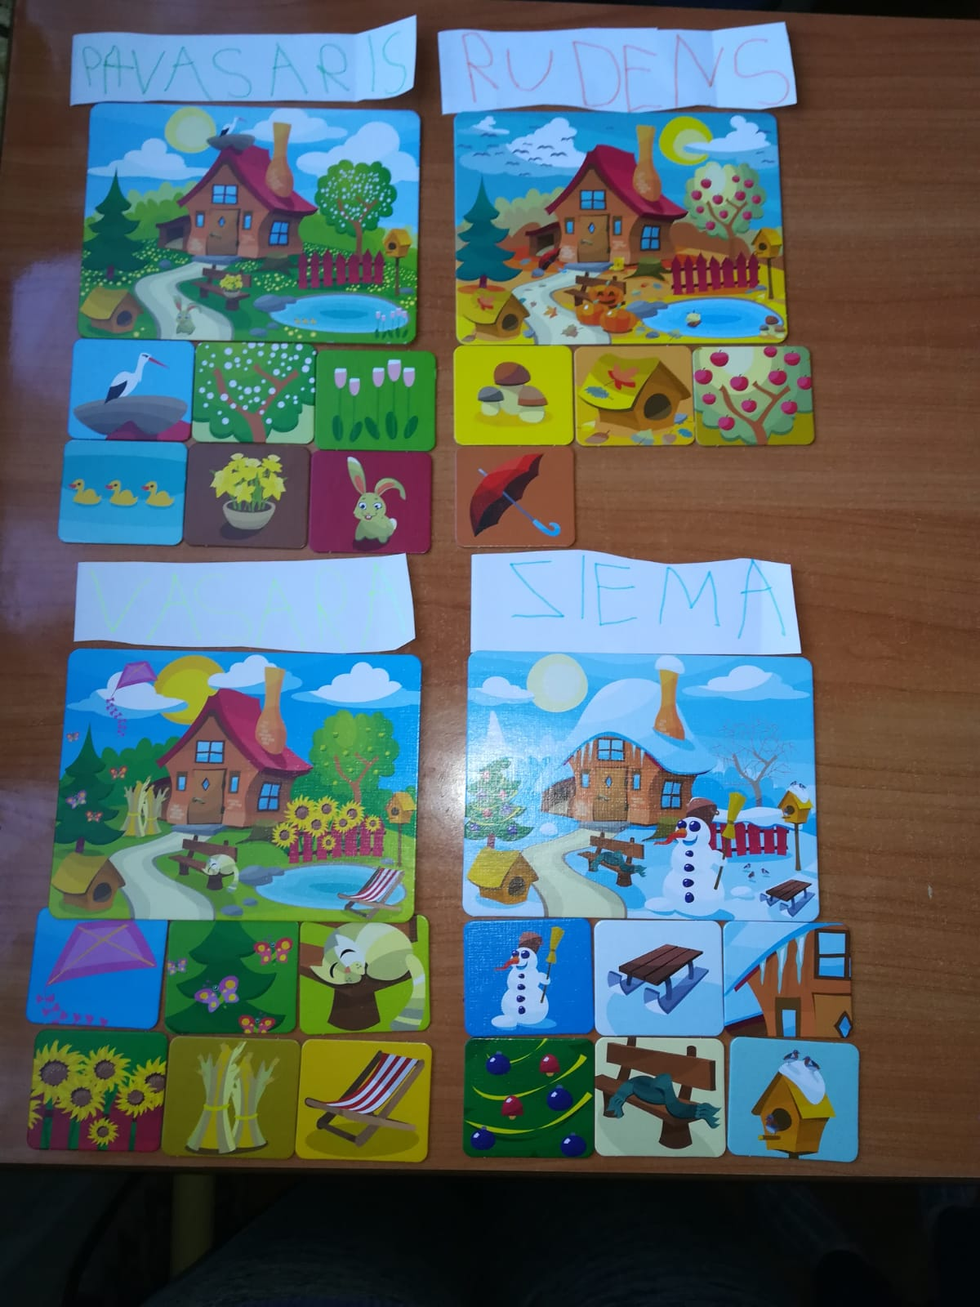 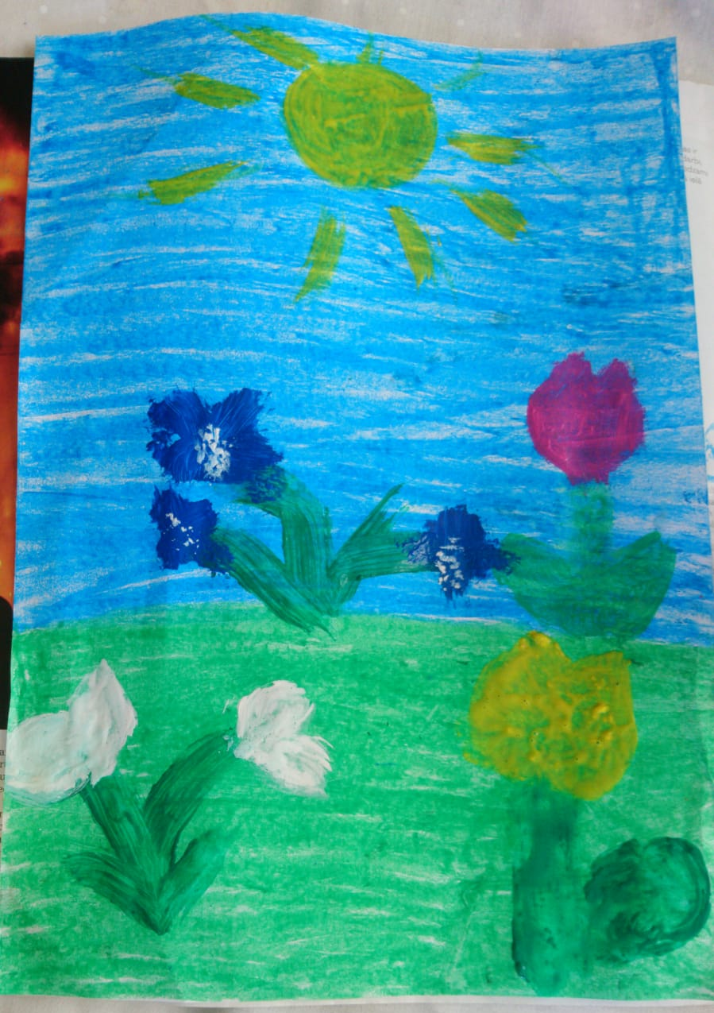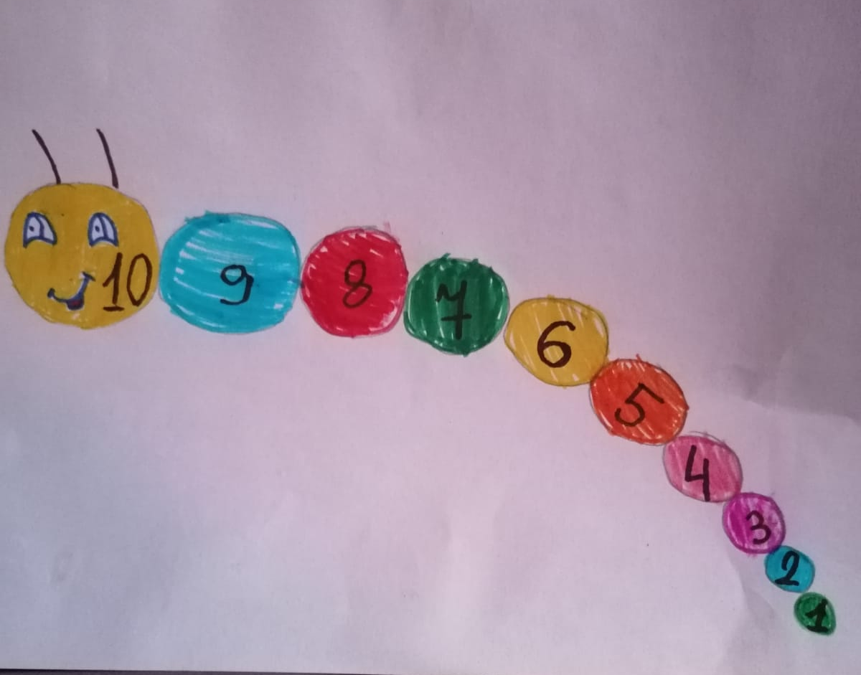 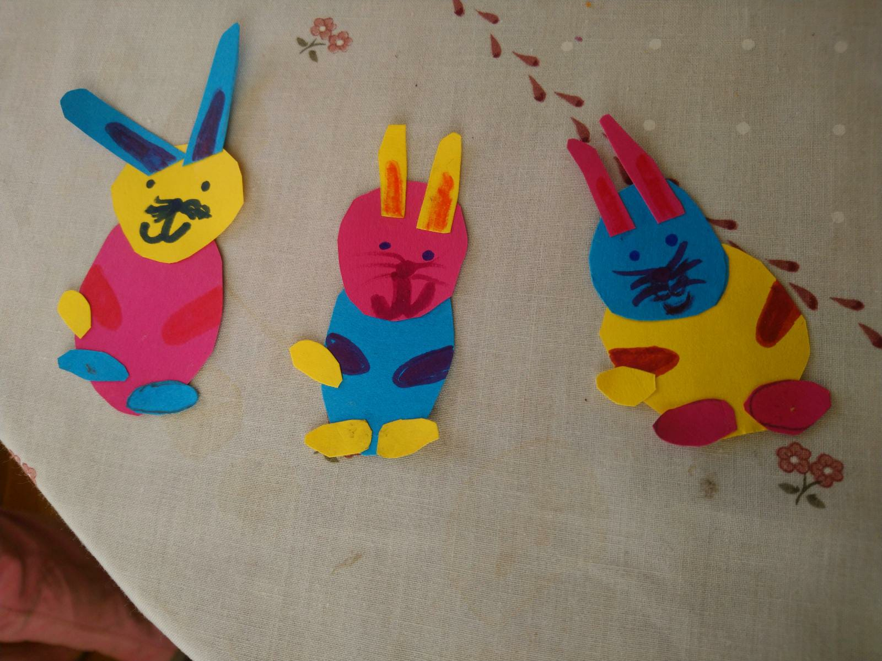Prieks un gandarījums par paveikto darbu!!! Lai arī turpmāk tikpat labi darbi sokas!!!

